Министерство науки и высшего образования Российской Федерации
Федеральное государственное бюджетное
образовательное учреждение высшего образования
«Курский государственный университет»

регламент

проведения СТУДЕНЧЕСКОГО ИНВЕСТИЦИОННОГО ФОРУМА SIF-2022»
в ФГБОУ ВО «Курский государственный университет

Курск, 2022

1.ОБЩИЕ ПОЛОЖЕНИЯ

Настоящий Регламент проведения студенческого инвестиционного форумаSIF-2022(далее -форум)определяет условия, требования, а также организационное обеспечение, порядокучастия и определения победителей и призеров форума.

2. ЦЕЛИ ИЗАДАЧИФОРУМА

2.1.Цельфорума: создание условий для развития инновационного потенциала молодежи, ее интеллектуальных и творческих способностей, привлечения и закрепления в предпринимательской сфере, а также вовлечения в научную деятельность, в том числе путём представления проектов для участия в форуме.
2.2. Основные задачи форума:
- выявление и поощрение талантливой молодежи, стремящейся к созданию инновационных продуктов,социальных проектов и проектов в сфере бизнеса, а также иных разработок полезных обществу;
- стимулирование создания инновационной и конкурентоспособной продукции / услуг;
- объединение проектов обучающихся с региональными научно-техническими программами и проектами, направленными на повышение экономического роста региона;
- формирование базы данных инновационных проектов;
- организация соревновательного процесса максимально близкого к реальному общению инвесторов и бизнесменов;
- содействие привлечению внебюджетных средств для коммерциализации научно-исследовательских и опытно-конструкторских разработок, стимулирование инновационной и инвестиционной активности;
- популяризации научной и исследовательской деятельности, создание преференций для поступления в ФГБОУВО Курский государственный университет.

3. ОРГАНИЗАТОРЫ ФОРУМА

3.1.Организаторомфорума являются: ФГБОУ ВО «Курский государственный университет».
3.2. С целью рассмотрения и оценки представленных на форум проектов, создается рабочая группапо рассмотрению и оценке проектов(далее – Рабочая группа), в которую по предложению членов Организационного комитета включаются представителиэкспертного сообщества, учёные ВУЗов, общественные деятели, предприниматели и т.д.
3.3. Организационный комитет выполняет следующие функции:
- формирует организационную структуруфорума;
- утверждает организационные и нормативные документы форума;
- устанавливает сроки и этапы проведения форума;
- размещает информацию о проведении форума в средствах массовой информации;
- организует привлечение разработчиков проектов к участию в форуме;
- рассматривает и утверждает победителей форума;
- решает другие вопросы, относящиеся к проведению форума.
3.4. Рабочая группа созывается по мере необходимости:
- рассматривает проекты обучающихся представленные на форум по каждой номинации с целью их объективной оценки;
- оценивает инновационные проекты, представленные на форумпо каждой номинации, и вносит на рассмотрение Организационного комитета предложения по корректировке оценок экспертов;
- приглашает авторов проектов на заседания рабочей группы.

4. НОМИНАЦИИ ФОРУМА

4.1. Форум проводится по следующим номинациям:
4.1.1.«Инновационная идея»;
4.1.2.«Готовый проект»;
4.1.3.«Социальное предпринимательство».
4.2.В номинации «Инновационная идея»представляются проекты, которые находятся в том числе на самых ранних стадиях разработки.
4.3.В номинации «Готовый проект»представляются проекты, находящиеся в стадии опытно-конструкторских работ, изготовления лабораторного или опытного образца, внедрения проекта в практику или производство.
4.4.В номинации «Социальное предпринимательство и бизнес-проекты»представляются проекты, находящиеся в стадии опытного образца, а также внедрения проекта в практику или производство.
4.5. При подаче заявки авторы сами определяют номинацию, в которой будет участвовать предлагаемый проект.

5. ПОРЯДОК И ЭТАПЫ ПРОВЕДЕНИЯ ФОРУМА

5.1. Организационный комитет размещает на сайте ФГБОУВО Курский государственный университет - https://kursksu.ru/ и в других источниках аффилированных с организаторами Форумасообщение о проведении форума, в котором указываются сроки проведения (дата начала и окончания приема заявок), адрес (в т.ч. электронный адрес) по которому можно получить необходимые документы и по которому принимаются заявки на участие в форуме, а также контактные данные организаторов.
5.2.После подачи заявкипроекта (Приложение 1), а такжемакета проектав формате А2(Приложение 2) организаторам форума, оформленных согласно требованиям настоящего регламента, а также заполнения согласия на обработку персональных данных (Приложение 3) заявитель приобретает статус участника форума, о чем уведомляется письмом на электронный ящик, указанный в заявке.

5.3.Организационный комитет рекомендует также подготовить презентацию проекта в формате MicrosoftPowerPoint(если участник планирует презентовать проект потенциальным инвесторам и институтам развития в очном формате).
5.4. Расходы, связанные с подготовкой материалов и подачей заявок несут участники форума.
5.5.К участию в форуме допускаются проекты, поданные в установленные для проведения форума сроки и отвечающие требованиям к представляемым документам.
5.6.Заявки на участие в форуме и все прилагаемые к ним документы направляются по почте ( в т.ч. электронной почте – SIFKGU-2022@yandex.ru) или передаются нарочно по адресу: г. Курск, ул. Радищева, д.33, 5й этаж, каб.508.
5.7. Участники форума представляют следующие документы:
- заявку;
- макет проекта (для выставки);
- один из вариантов согласия на обработку персональных данных.
- презентацию проекта (по желанию).
5.8.Заявка на участие в форуме и все прилагаемые к ней документы должны быть оформлены в соответствии с предъявляемыми требованиями и подписаны авторами проектов либо их законными представителями. В случае предоставления неполного пакета документов или частично заполненных документов заявка подлежит возврату автору проекта.
5.9. Участникифорума имеют право приложить к заявке материалы, которые, по мнению участника, позволят наиболее полно раскрыть суть и преимущества предлагаемого проекта.
Все поступившие для участия в форуме материалы остаются в распоряжении организаторов форуме и авторам проектов не возвращаются.
5.10.Для выявления победителей форума используется балльная система оценки. Победителями и призерами форума в каждой номинации признаются проекты, получившие наибольшую общую сумму баллов.
5.11.По результатам экспертизы каждый проект получает определенное количество баллов в соответствии с утвержденной «Шкалой оценки эффективности проекта»:
№  п/п | Критерии оценки | Рейтинг (баллы)
№  п/п | Критерии оценки | min | max | баллы
1. | Инновационность проекта | 0 | 10
2. | Четкое описание целей и задач проекта | 0 | 10
3. | Обоснованность проекта, в т.ч. экономическая | 0 | 15
4. | Соответствие поставленных целей временным рамкам для их достижения и заданным ресурсам | 0 | 10
5. | Ожидаемые коммерческие, социальные результаты и иные результаты | 0 | 10
6. | Перспективность проекта | 0 | 10

5.12.Экспертизу представленных на форуме проектов проводит Рабочая группа.
5.13. По итогам форума проекты, занявшие первые места в каждой номинации, признаются победителями, занявшие вторые и третьи места в каждой номинации - призерами.
5.14.Вфоруме предусмотрен отбор победителей на приз зрительских симпатий путем очного голосования. Участники форума и присутствующие отдают свои голоса за понравившийся проект участника в ходе реализации Заключительного этапа форума.Победителей форума на приз зрительских симпатийвыбирают по одному в каждой номинации.
5.15.Форум проводится в два этапа: отборочный и заключительный.
5.16.Календарный план - график реализации этаповфоруме:
5.16.1.Сбор заявок и подведение итогов на участие в отборочном этапе: до 20июня 2022 года.
5.16.2. Заключительный этап (форум) – 24 июня 2022 года.
5.16.3.Оргкомитет оставляет за собой право изменить сроки проведения форума, разместив соответствующее уведомление на сайте ФГБОУВО Курский государственный университет - https://kursksu.ru/ и в других источниках аффилированных с организаторами форума.

6. КОНТАКТНЫЕ ДАННЫЕ

7.1.Документация принимается до20 июня 2022г.
7.2.Электронный адрес приема заявок: SIFKGU-2022@yandex.ru
7.3.Телефон для справок: 8-905-041-23-61
7.4.Представители организатора:
7.4.1.Рюмшин Андрей Васильевич -8-905-041-23-61

Приложение № 1

ЗАЯВКА
на участие в студенческом инвестиционном форумеSIF-2022

(Ф.И.О. заявителя)
направляет настоящую заявку с пакетом необходимых документов для участия в студенческом инвестиционном форуме SIF-2022
Наименование проекта:
__________________________________________________________________
Наименование номинации:
 инновационная идея
 готовый проект
 социальное предпринимательство или бизнес-идея.

Описание предлагаемого проекта и области его применения (Укажите, какой продукт/технологию/услугу (далее товар) вы будете производить?) (до 1 страницы)

_________________________________________________________________________________________________________________________________________________________________________________________________________________________________

Опишите проблему потребителя, которую решает предлагаемый вами продукт, товар или услуга
______________________________________________________________________________________________________________________________________________________
___________________________________________________________________________Финансирование проекта. Указать источники финансирования (собственные, заемные, спонсорские средства, иные источники финансирования).
___________________________________________________________________________
___________________________________________________________________________

Достоверность представленной информации гарантирую.

Автор(ы) проекта:

Ф.И.О. Подпись
Место учебы

Контактные данные:

телефон:
Vk:
E-mail:
Почтовый адрес:
Приложение 2

Образец макета проекта для форума (формат А2)

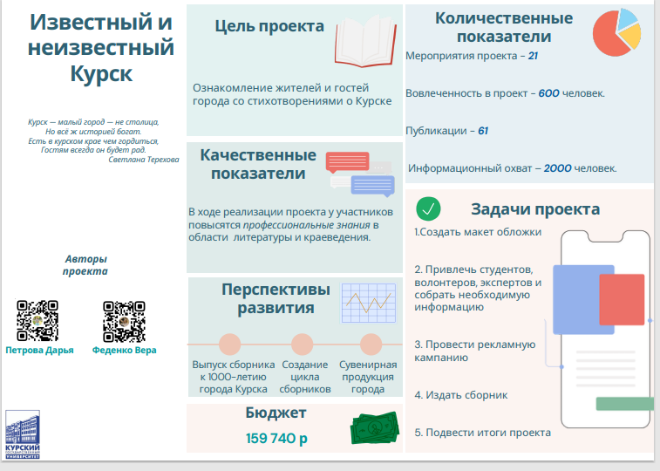

Приложение № 3

СОГЛАСИЕ НА ОБРАБОТКУ ПЕРСОНАЛЬНЫХ ДАННЫХ
(законногопредставителя - родителя, опекуна, попечителя)
«Студенческий инвестиционный форум SIF-2022»
Я, нижеподписавшийся (законный представитель - родитель, опекун, попечитель)
___________________________________________________________________________,
(Фамилия, имя, отчество полностью)
проживающий по адресу ________________________________________________, паспорт __________ ______________, выдан ____________________________________
(Серия) (Номер) (Дата) (Название выдавшего органа)
в соответствии с требованиями статьи 9 Федерального закона от 27.07.06 г. "О персональных данных" № 152-ФЗ, подтверждаю свое согласие на обработку ФГБОУ ВО «Курский государственный университет» (далее – Оператор) персональных данных моего ребенка ______________________________________________________________________
(Фамилия, имя, отчество полностью)
«_____» _______________________________ г. рождения
включающих:
- фамилия,
- имя,
- отчество,
- пол,
- дата рождения,
- адрес проживания,
- место учебы
Предоставляю оператору право осуществлять все действия (операции) с моими персональными данными (моего ребенка), включая их сбор, систематизацию, накопление, хранение, обновление, изменение, использование, обезличивание, блокирование, уничтожение, размещение на официальном сайте КГУ (http://www.kursksu.ru/) и в социальной сети ВКонтакте (https://vk.com/club187151325). Оператор вправе обрабатывать мои персональные данные (моего ребенка) посредством внесения их в Банк данных участников «Студенческий инвестиционный форум SIF-2022».
Я оставляю за собой право отозвать свое согласие посредством составления соответствующего письменного документа, который может быть направлен мной в адрес Оператора по почте заказным письмом с уведомлением о вручении, либо вручен лично под расписку представителю Оператора.
В случае получения моего письменного заявления об отзыве настоящего согласия на обработку персональных данных, Оператор обязан прекратить их обработку.

Контактный телефон(ы) ______________________ и почтовый адрес __________

Подпись законного представителя (родителя, опекуна, попечителя) ____________/_____________________ /
(Подпись) (Ф.И.О)

